Быстрее , изящнее и спортивнее , чем когда -либо !
Zenith представляет часы Chronomaster Sport
с усовершенствованным калибром El Primero с точностью измерения до 1/10 секунды

Порой самые решающие события жизни происходят за доли секунды. Пересечение финишной прямой, идеально отбитый мяч, забитый гол или даже спонтанно принятое решение на перекрестке жизни – вот что формирует будущее. Именно для тех, кто стремится к достижению своей мечты, Zenith создает динамичный и яркий хронограф – новую модель Chronomaster Sport с точностью измерения до 1/10 секунды.

Возрождение легенды
Новая коллекция Chronomaster Sport знаменует собой начало новой эры главного спортивного и одновременно роскошного хронографа Zenith. В очередной раз, раздвигая границы точнейших высокочастотных измерений, Chronomaster Sport становится кульминацией непревзойденного наследия Zenith в области автоматических хронографов, объединив характер El Primero A386, форму Chronomaster De Luca и высокую производительность, демонстрируемую калибром El Primero уже более 50 лет. Этот спортивный хронограф не имеет аналогов, как с точки зрения стиля, так и с точки зрения содержания.

Постоянно меняя будущее часового производства, компания Zenith добилась значительного роста производительности механизма, разработав калибр El Primero, преимущества которого заслужили высокую оценку пользователей. Новый калибр El Primero 3600 предлагает более мощную производительность и точность, чем его предшественник, и дополнен легко читаемым дисплеем с выгравированной на черном керамическом безеле шкалой, облегчающей восприятие показаний, демонстрируемых с точностью до 1/10 секунды: это единственные часы, обладающие такой эффективностью.

Созданы для движения
Новое творение из легендарной линии хронографов Chronomaster сохраняет уникальное наследие коллекции, но обладает более изысканным циферблатом, интегрированным стальным браслетом максимально комфортной формы, усовершенствованной отделкой, более точными пропорциями и чрезвычайной точностью до десятой доли секунды. Новые часы Chronomaster Sport представлены в элегантном и прочном стальном корпусе диаметром 41 мм с кнопками типа «помпа». Ярким отличием Chronomaster Sport от предшественников является полированный черный керамический безель. Он образует яркий контраст с 10-секундной шкалой и обеспечивает исключительную читаемость периферийной части циферблата.

Модель Chronomaster Sport предлагается в двух вариантах. Версии с черным и белым циферблатом оснащены фирменными трехцветными счетчиками хронографа El Primero синего, антрацитового и светло-серого цветов, как и модель A386 1969 года. На каждый счетчик нанесена шкала с 60 интервалами для интуитивного и мгновенного считывания показаний хронографа. В поддержание современной, и при этом вневременной эстетики этого исключительного хронографа, модель Chronomaster Sport оснащена встроенным стальным браслетом, подобным тому, что был разработан Гаем Фрером – автором многих металлических браслетов Zenith. Также часы могут быть оснащены ремнем из текстурированного каучука с эффектом «Cordura» и стальной раскладывающейся застежкой.

Эволюция El Primero
Постоянно совершенствуемая коллекция Chronomaster Sport обогатилась новой версией самого известного мануфактурного механизма, получившего название «калибр El Primero 3600». Благодаря опыту, накопленному в результате более чем пятидесятилетней эксплуатации El Primero и высокочастотных хронографов в целом, компания Zenith готова гарантировать точность измерения до 1/10 секунде при 5 Гц (36'000 полуколебаний в час), а также увеличенный 60-часовой запас хода. Сквозь сапфировое стекло задней крышки часов отчетливо просматривается новая архитектура механизма: синее колонное колесо и открытый ротор, украшенный пятиконечной звездой Zenith.

Часы Chronomaster Sport – это наделенный спортивным характером компаньон на все случаи жизни, наполненной событиями, в которых даже доли секунды имеют значение.

ZENITH: ВРЕМЯ ДОСТАТЬ ЗВЕЗДУ.

Миссия копании Zenith заключается в том, чтобы вдохновлять людей следовать за мечтами и воплощать их в жизнь, несмотря ни на что. С момента своего основания в 1865 году Zenith стала первой часовой мануфактурой в современном понимании этого слова, а ее часы – верными спутниками выдающихся людей, мечтавших о великом и стремившихся достичь невозможного, от Луи Блерио, отважившегося на исторического полет через Ла-Манш, до Феликса Баумгартнера, совершившего рекордный стратосферный прыжок в свободном падении.

Непреклонно следуя по пути инноваций, Zenith оснащает все свои часы исключительными механизмами собственной разработки и собственного производства. От первого автоматического хронографа El Primero до самого быстрого хронографа с точностью измерения до 1/100 секунды El Primero 21, а также полностью переосмысленной модели Inventor, в которой более 30 компонентов были заменены одним монолитным элементом, мануфактура всегда раздвигает границы возможного. С 1865 года Zenith формирует будущее швейцарского часового производства, сопровождая тех, кто осмеливается бросить вызов самим себе и преодолеть любые ограничения. Настало время достать звезду.

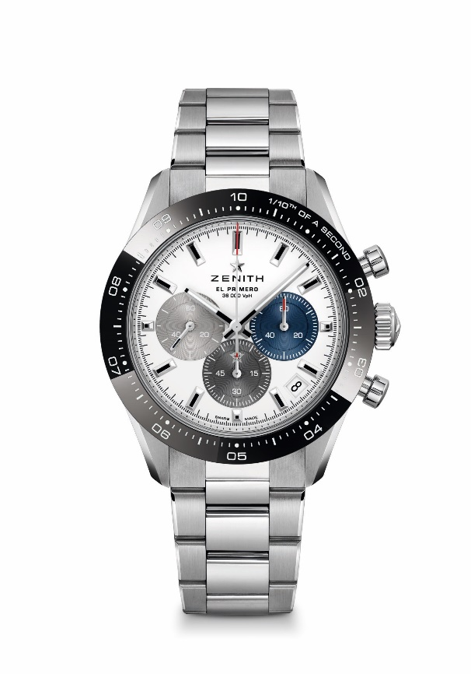
CHRONOMASTER SPORT

Артикул: 03.3100.3600/69.M3100

Механизм: Автоматический калибр El Primero 3600

Частота полуколебаний: 36000 VpH (5 Hz)

Запас хода: минимум 60 часов

Функции: Центральные часовая и минутная стрелки. Малая секундная стрелка в положении «9 часов», 1/10 секунды.
Хронограф: центральная стрелка хронографа, совершающая один оборот за 10 секунд, 60-минутный счетчик в положении «6 часов», 60-секундный счетчик в положении «3 часа»

Цена: 9900 CHF (металлический браслет) и 9400 CHF (ремень с эффектом «Cordura»)

Диаметр: 41 мм

Материал: Нержавеющая сталь и черная керамика (на безеле)

Водозащита: 10 ATM

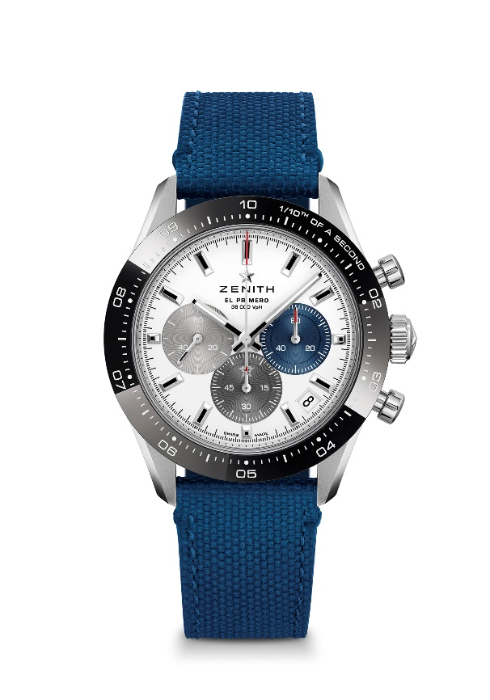
Циферблат: Белый матовый циферблат с накладными счетчиками трех разных цветов

Часовые индексы: Родиевое покрытие, грани и покрытие Super-LumiNova SLN C1

Стрелки: Родиевое покрытие, грани и покрытие Super-LumiNova SLN C1

Браслет и застежка: Металлический браслет или синий каучуковый ремень с эффектом «Cordura». Двойная раскладывающаяся застежка с системой защиты.

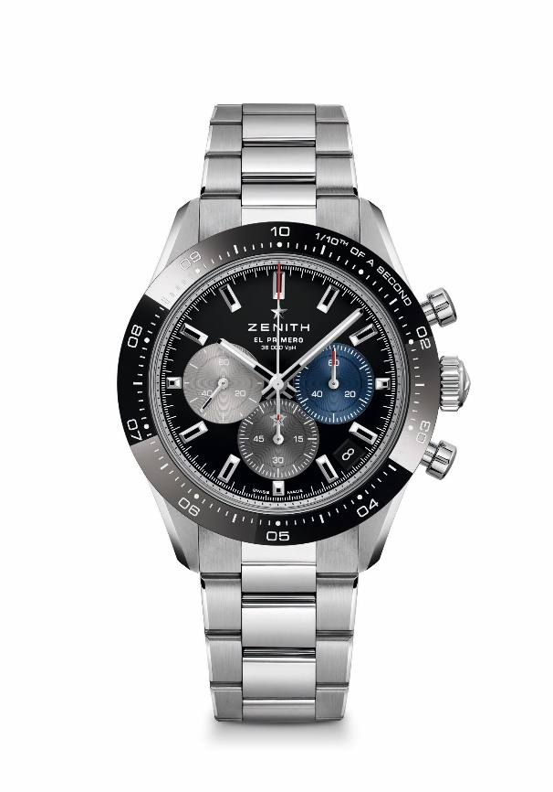
CHRONOMASTER SPORT

Артикул: 03.3100.3600/21.M3100

Механизм: Автоматический калибр El Primero 3600

Частота полуколебаний: 36 000 VpH (5 Hz)

Запас хода: минимум 60 часов

Функции: Центральные часовая и минутная стрелки. Малая секундная стрелка в положении «9 часов», 1/10 секунды.
Хронограф: центральная стрелка хронографа, совершающая один оборот за 10 секунд, 60-минутный счетчик в положении «6 часов», 60-секундный счетчик в положении «3 часа»

Цена: 9900 CHF (металлический браслет) и 9400 CHF (ремень с эффектом «Cordura»)

Диаметр: 41 мм

Материал: Нержавеющая сталь и черная керамика (на безеле)

Водозащита: 10 ATM
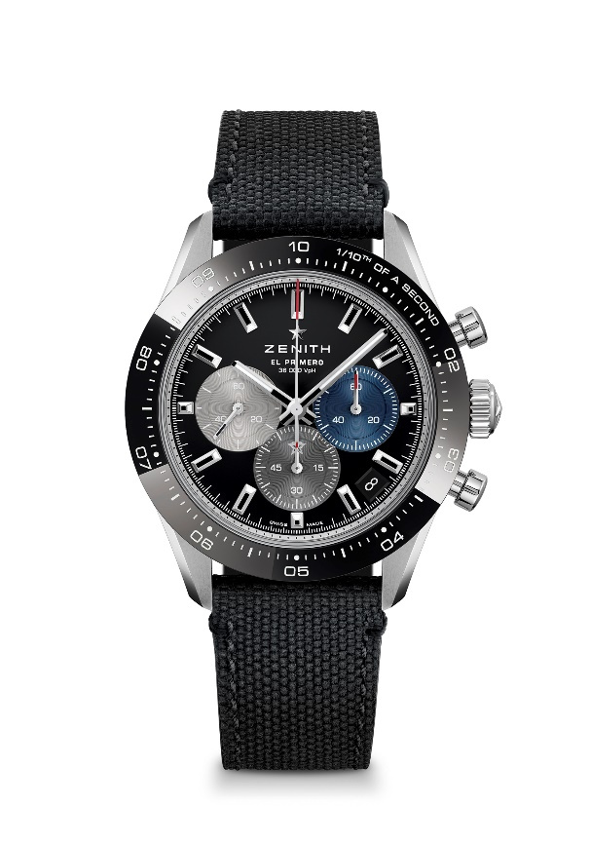
Циферблат: Черный матовый циферблат с тремя накладными счетчиками разных цветов

Часовые индексы: Родиевое покрытие, грани и покрытие Super-LumiNova SLN C1

Стрелки: Родиевое покрытие, грани и покрытие Super-LumiNova SLN C1

Браслет и застежка: Металлический браслет или синий каучуковый ремень с эффектом «Cordura». Двойная раскладывающаяся застежка с системой защиты.

